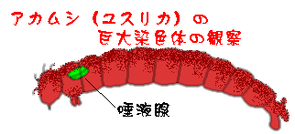
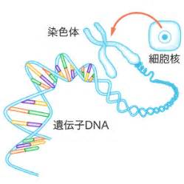
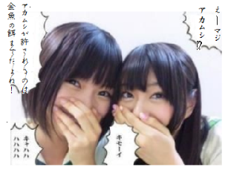

目的

方法
① スライドガラスにユスリカの幼虫を載せて ② 胴体をピンセットでつかみ，頭部をもう一つの
頭部の確認をする。黒くなっている方が頭。 ピンセットでしっかりと押さえ引き抜く。
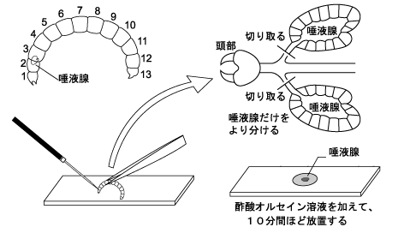
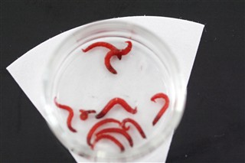
唾液腺以外の不要な部分を取り除く。
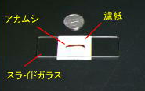

③ 頭部が外れて中から透明な唾液腺が２つ出てきます。 ④ 取り出した唾液腺を顕微鏡で見たものです。
見づらいですが、体と頭部の間に見られるものです。 このようなハート型をしています。透明で
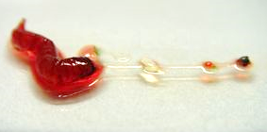
約1〜2mmぐらいでやや膨らんでいます。
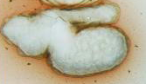

⑤ 唾液腺を塩酸で１分固定し，塩酸をろ紙で吸い取る。 ⑥ 塩酸の除去のため、水をかけ、ろ紙で水を
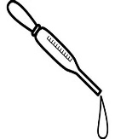
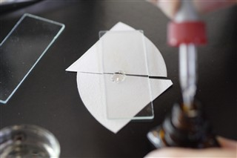
吸い取る操作を３回くりかえす。

⑦ 染色するために酢酸オルセインまたはメチル
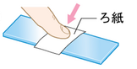
グリーン・ビニロン染色液を滴下し、5～10
分程度待つ。待っている間にもう一度①～⑤
の工程を行い、予備を作っておく。
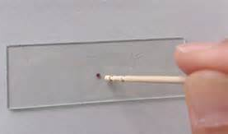

⑧ 染色体の展開のため、カバーガラスをかぶせ、ろ紙を載せて
指で押さえ，余分な染色液を除く。その後、カバーガラスを
爪楊枝などで垂直に押さえ、円を描くように回しながら広げ
て、染色体を展開する。予備分も同様に展開する。
スケッチ

⑨ 観察・スケッチのため、まずは低倍率で検鏡し、唾液腺染色
体を見つける。唾液腺染色体が広がっているものを探し，高
倍率で染色体の本体や横縞のようすを観察・スケッチする。

３年 組 番 氏名

目的 体細胞の染色体の観察を行い、生物は細胞の分裂によって成長すること確かめる。

方法
① スライドガラスにユスリカの幼虫を載せて ② 胴体をピンセットでつかみ，頭部をもう一つの
頭部の確認をする。黒くなっている方が頭。 ピンセットでしっかりと押さえ引き抜く。
唾液腺以外の不要な部分を取り除く。

③ 頭部が外れて中から透明な唾液腺が２つ出てきます。 ④ 取り出した唾液腺を顕微鏡で見たものです。
見づらいですが、体と頭部の間に見られるものです。 このようなハート型をしています。透明で
約1〜2mmぐらいでやや膨らんでいます。

⑤ 唾液腺を塩酸で１分固定し，塩酸をろ紙で吸い取る。 ⑥ 塩酸の除去のため、水をかけ、ろ紙で水を
吸い取る操作を３回くりかえす。

⑦ 染色するために酢酸オルセインまたはメチル
グリーン・ビニロン染色液を滴下し、5～10
分程度待つ。待っている間にもう一度①～⑤
の工程を行い、予備を作っておく。

⑧ 染色体の展開のため、カバーガラスをかぶせ、ろ紙を載せて
指で押さえ，余分な染色液を除く。その後、カバーガラスを
爪楊枝などで垂直に押さえ、円を描くように回しながら広げ
て、染色体を展開する。予備分も同様に展開する。
スケッチ
ところどころに縞模様が見られた ひもみたいなものが３本まとまっている

なんだかからまっているようだ 染色が濃いところとうすいところがある
⑨ 観察・スケッチのため、まずは低倍率で検鏡し、唾液腺染色
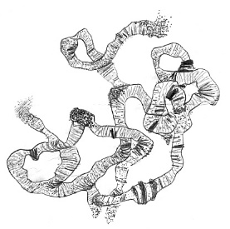
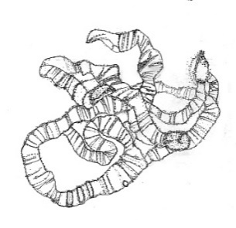
体を見つける。唾液腺染色体が広がっているものを探し，高
倍率で染色体の本体や横縞のようすを観察・スケッチする。

３年 １組 ０番 氏名 織笠 友彰

